Figurengestaltung
Ilse Aichinger, Das Fenstertheater

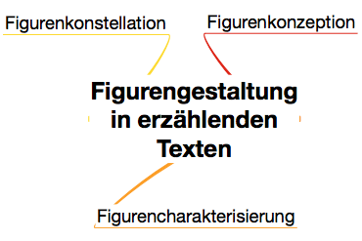
Figuren (auch: Personen) werden in einem erzählenden Text vom Erzähler in ihrer jeweiligen Eigenart gestaltet. Die Figurengestaltung kann dabei unter drei verschiedenen Aspekten betrachtet werden. Meistens aber wird dem Aspekt der Figurencharakterisierung das größte Gewicht gegeben.
- Bei der Figurenkonzeption stehen Fragen nach Entwicklung, Ausformung und Klarheit einer Figur im Vordergrund.
- Die Figurenkonstellation fragt nach der Anzahl der vorkommenden Figuren und ihren vielfältigen Beziehungen zueinander.
- Die Figurencharakterisierung beschäftigt sich mit der Frage, mit welchen charakterlichen Eigenarten eine Figur vom Erzähler ausgestattet wird und wie diese Eigenschaften von anderen Figuren und dem Leser wahrgenommen werden.
Mehr: http://www.teachsam.de/deutsch/d_ubausteine/aut_ub/aic_ub/aic_fen_ub_7.htm

